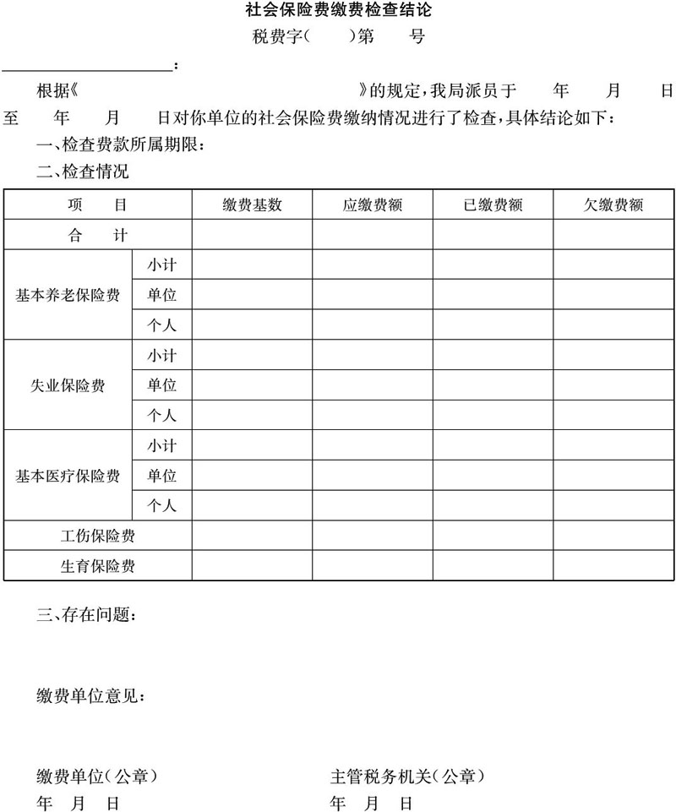
填表说明：1.主管税务机关指“县、区级及有权税务机关”。
2.此表一式二份，一份填发单位留存，一份送缴费人。
3.纸型为A4型，竖排。

